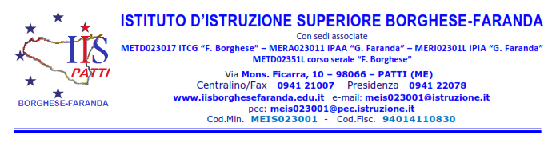
MODULO D(a) ALUNNI MINORENNI

Al Dirigente Scolastico
dell’Istituto Borghese-Faranda
di Patti

Oggetto: Autorizzazione alla partecipazione visita guidata a PALERMO nell’ambito del progetto “Riscopriamo il Liberty: in viaggio tra sinuosità e trasparenze” del 28/05/2024.

Il sottoscritto/a ________________________________________ (nome e cognome del genitore/tutore o chi ne fa le veci) dell’alunno/a _________________________ della classe_________ plesso __________________________________________
A U T O R I Z Z A
Il/la proprio/a figlio/a________________________________________ a partecipare alla visita guidata a Palermo nell’ambito del progetto “Riscopriamo il Liberty: in viaggio tra sinuosità e trasparenze” che si terrà in data 28/05/2024.

L’alunno/a si impegna ad attenersi rigorosamente al Regolamento d’Istituto e alle disposizioni impartite dai docenti accompagnatori ed è consapevole che in caso di non osservanza delle disposizioni impartite, negligenza, imprudenza, la responsabilità in ordine ad eventuali infortuni o a danni arrecati a cose o a terzi ricadrà unicamente su se stesso.

Il genitore dell’alunno/a esonera da ogni responsabilità il docente accompagnatore per fatti conseguenti all’eventuale cattivo comportamento posto in essere dal proprio figlio/a e si assume la responsabilità per eventuali danni da lui/lei arrecati, singolarmente o in gruppo.
Con la presente, il genitore che sottoscrive, dichiara che l’altro genitore stato informato ed è consenziente.

Data, _________________
Firma del/i Genitore/i

________________________________
Si allega copia del documento di riconoscimento dal genitore (con data e firma in originale)

